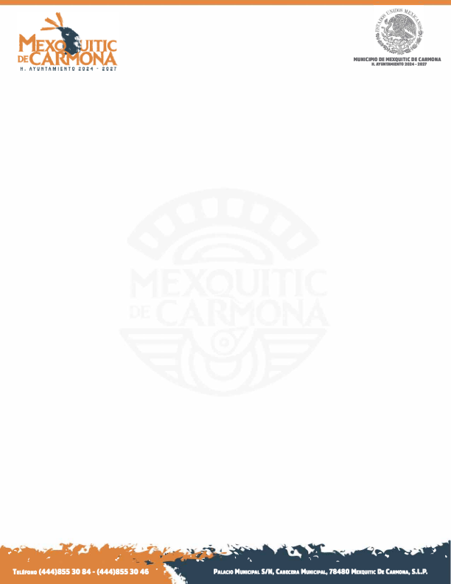

POR MEDIO DE LA PRESENTE ME PERMITO INFORMAR QUE DERIBADO DE LA OBLIGACION CON FUNDAMENTO EN EL ARTICULO 28 Y ARTICULO 70 FRACCION XXVIII, DE LA LEY GENERAL DE TRANSPARENCIA Y ACCESO A LA INFORMACION PUBLICA, EL MUNICIPIO DE MEXQUITIC DE CARMONA,

LA INFORMACIÓN CORRESPONDIENTE AL PRESENTE FORMATO, Y AL PERIODO CORRESPONDIENTE, SE ENCUENTRA EN PROCESO DE ACTUALIZACIÓN, DE ACUERDO A LO ESTABLECIDO EN EL ARTÍCULO 36 Y DE MAS RELATIVOS APLICABLES DE LA LEY DE OBRAS PÚBLICAS Y SERVICIOS RELACIONADOS CON LAS MISMAS DEL ESTADO DE SAN LUIS POTOSÍ, ASÍ COMO TAMBIÉN A LAS FACULTADES Y ATRIBUCIONES CONFERIDAS EN EL ARTÍCULO 36 DEL REGLAMENTO INTERNO DE LA ADMINISTRACIÓN PUBLICA DEL MUNICIPIO DE MEXQUITIC DE CARMONA S.L.P. POR LO CUAL NO SE GENERA INFORMACION Y SE SUSCITA CON LA LEYENDA DE “NO SE GENERA” EN ALGUNAS CELDAS.

